共生型サービス

①共生型サービスとは
ホームヘルプサービス、デイサービス、ショートステイなどについて、指定障がい福祉サービス等の利用定員の範囲内で高齢者や障がい児者が共に利用できるように新設されたサービスです。

障がい福祉サービス事業所が共生型サービスの指定を受けて提供するサービスを
「共生型介護保険サービス」
介護保険サービス事業所が共生型サービスの指定を受けて提供するサービスを
「共生型障がい福祉サービス」
と呼びます。

介護保険利用者は介護保険給付を。障がい福祉サービス事業所は障がい給付を受けることに変わりはありません。
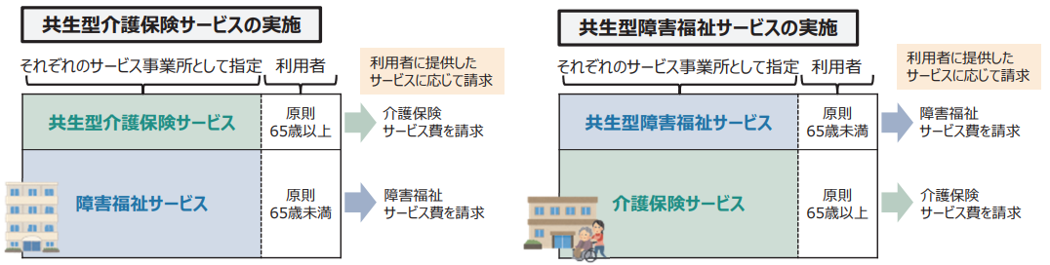

シンプルに考えると、介護保険の事業所が同類の障がい福祉サービスの指定を受け、障がい福祉サービスの事業所が同類の介護保険サービスの指定を受けることで、どっちも使えるようにしましょう。ということを目標にした制度です。
指定を受けている事業所はわずかですが、放課後デイサービスが共生型サービスの指定を受けている場合、児童と高齢者が同じ空間を共有することも可能です。

これにより、様々な地域課題や不満の解消に繋がることが期待されています。
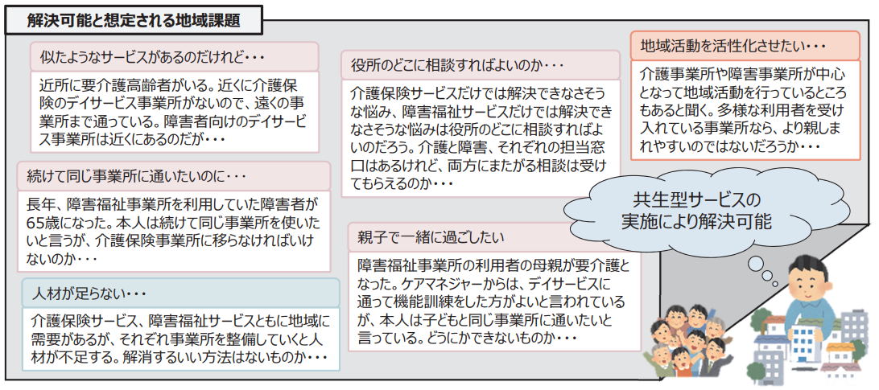
②事業者が指定を受ける要件
要件は、介護保険法または障がい者総合支援法のいずれかの指定基準を満たしていれば、指定を受ける事ができます。（下表参照）
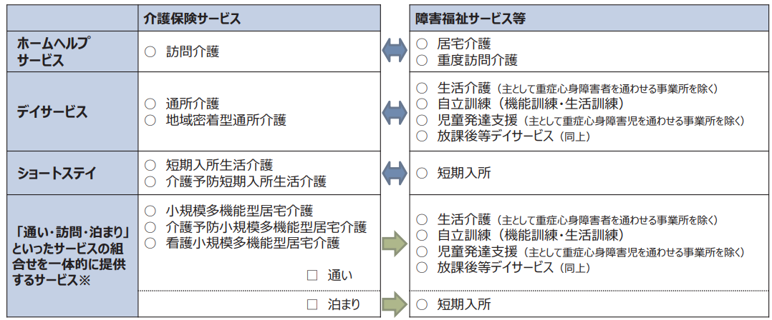

ただし、法令により指定基準が異なる事から、サービス種別によっては事前に市町村などと協議を行う必要があります。

以下の図ではデイサービスを例に基準の違いを説明しています。
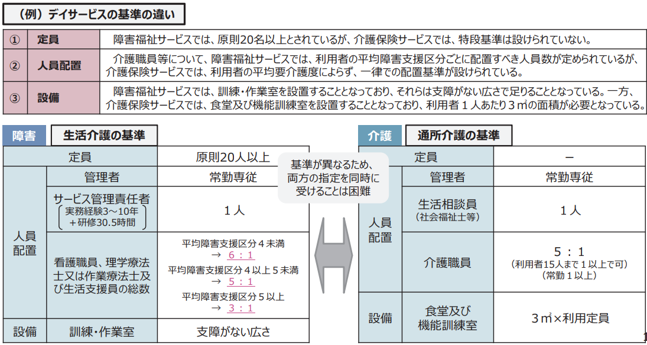

③利用の流れ
- 障がい者の方が共生型サービスの指定を受けた介護保険事業所を利用する場合
障がい福祉サービスの支給決定を受けている利用者が共生型サービスの指定を受けた介護保険事業所を利用する場合、特に手続きは必要ありません。
事業所に利用申し込みを行い、事業所が受け入れれば利用を開始できます。

- 要介護（支援）認定を受けている方が共生型サービスの指定を受けた障がい福祉サービス事業所を利用する場合
通常の介護保険サービスを利用する際と同様に、担当者会議の開催からケアプランの作成の流れを行うこととなります。あくまで、「障がい福祉サービス事業所が介護保険の指定も受けている」というだけのことなので、利用の手順は同じです。シンプルですが、混乱しやすいので図１・2でご確認ください。

図1）平成29年7月5日社保審－介護給付費分科会資料より、制度改正による変更点
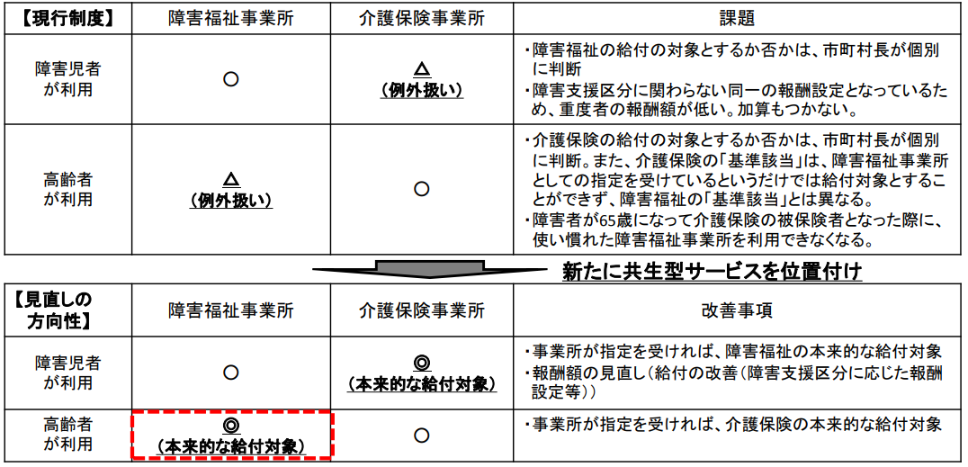

図２）どのような場合に利用が発生するのか
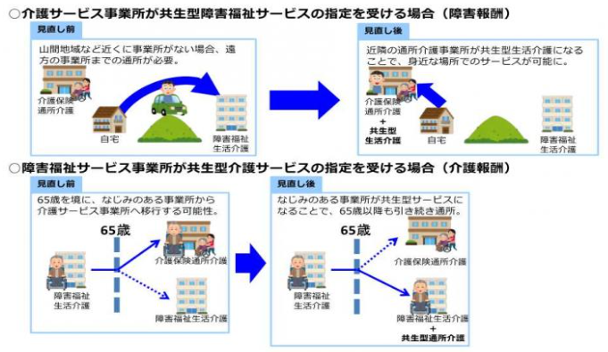
- 介護保険と障がい福祉サービスの併用給付を受ける場合
ついでに、介護保険の利用限度額超過が発生しており、障害福祉サービスを追加で利用したい場合（併用給付）を説明します。
まず、この場合は介護保険の認定だけでは利用できないため、新規で障がい支援区分認定を受ける必要があります。
    - 区役所の窓口にて区分認定の申請
    - 認定調査及び主治医の意見書が揃い、区分認定の審査会が終わるのを待つ
    - 利用計画を利用票とともに区役所に提出
    - 受給者証が発行されたのを確認
という流れを経て、初めて利用が開始できます。

どのような場合に利用できるのか、訪問介護を例に説明します。

まず、前提として、介護保険は「単位数」で利用上限が決定しますが、障害福祉サービスは「時間数」で上限が決定します。介護保険では同じ1時間で計画しても身体介護２と生活援助３で大きく単位数が違いますが、障がい福祉サービスは同じ「1時間」の給付となります。
ひと月の支給上限が76時間の場合、身体介護を76時間でも家事援助を76時間でも受給できます。

訪問介護を利用しているが、単位数が限度を超過する。なおかつ、この際に計画した訪問介護の時間数が障がい福祉サービスで受給できる時間数の上限に達していない。という場合。特に身体介護を多くの回数計画した場合に発生します。

例）要介護４で身体介護1を1日4回、福祉用具と訪問看護で月に計6,000単位利用する方が障がい福祉サービスで月76時間の受給を可能な障がい者支援区分認定を所持している場合

身体介護１（250単位）×4回×30日 ＋ 福祉用具・訪問看護（6,000単位）＝36,000単位
要介護4の利用限度単位数が30,938単位のため、5,062単位不足する。

身体介護１の120回分は、60時間に相当するため、障がい福祉サービスの支給量に直すと余裕がある。
→超過する5,062単位分は250単位で割ると21回相当の超過となる。
→21回の身体介護1を時間数に直すと、10.5時間分となるため、10.5時間の支給を受ければ、計画通りに提供できる。

足りない分を障がいで

単位数が足りない!!

この計画で提供したい

居宅介護10.5時間
要介護４の限度単位数
（30,938単位）

5,062単位超過!!
訪問介護30,000単位+
用具・訪看6,000単位
＝36,000単位

21回分の身体1を除いた単位数（30,750単位）

こちらだけを給付管理

④報酬について
（ア）障がい福祉サービス利用者が共生型サービスの指定を受けた介護保険事業所を利用する場合
障がい者の方が共生型の指定を受けた介護保険事業所でサービスを受ける場合は、介護給付費単位数等サービスコード表に定められた報酬が算定できます。
ケアマネージャーが障がい福祉サービス利用者を受け持つことは無いと想定し、こちらは事業者目線で報酬を評価した内容を説明します。

- 訪問介護については、介護保険の生活援助にあたる家事援助の単位数が介護保険に比べて少し低くなりますが、身体介護は同じです。ただし、介護保険と比較して1単位数あたりの単価が低く、逆に処遇改善加算率は高いという特徴もあるため、介護保険と比べて高いか低いかは内容によって異なります。

- デイサービスについては、区分４から区分５相当の報酬という中等度の障がいを持つ方と同等の報酬となります。基本報酬を全額受け取るためには6時間以上の利用が必要です。（短時間利用も可）
介護保険のデイサービスの6～7時間の利用を想定すると、要介護２～要介護４程度（障がい福祉サービスの指定内容による）の報酬が発生します。

- ショートステイについては個室・多床室などの条件によって異なりますが、概ね要介護３の方が入所した場合と大差の無い報酬が発生します。

（イ）介護保険利用者が共生型サービスの指定を受けた障がい福祉サービス事業所を利用する場合
障がい福祉サービスにおける指定基準や人員基準が介護保険とは違うため、同じ種類の介護保険サービスを提供する介護保険指定事業所と比較して、報酬が少なくなります。
こちらは利用者目線に立ち、介護保険指定事業所とどれくらい差があるのかを説明します。

【訪問介護】
訪問介護においては、介護保険法においても、障がい者総合支援法においても、事業所の指定要件に違いはありません。そのため、報酬は介護保険指定事業所と同額になります。ただし、ヘルパーの資格に関しては、障がい者総合支援法にて提供が認められる資格に、初任者研修に比べて受講時間数等が少ない資格があるため、その方々が介護保険の訪問介護を提供した場合は以下のように減算されます。

- 指定居宅介護事業所の障害者居宅介護従業者基礎研修課程修了者等：×70／100
- 指定居宅介護事業所の重度訪問介護従業者養成研修修了者：×93／100
- 指定重度訪問介護：×93／100

ちなみに、上記１～３の資格のみを保持しているヘルパーが、要介護高齢者に対し訪問介護を提供する場合、新規の65歳以上の利用者にサービスを提供することはできません。65歳に達する前に居宅介護・重度訪問介護を利用していた利用者にサービスを提供することができます。

【通所介護】
通所介護（デイサービス）においては、障がい者総合支援法で指定を受けられる事業の専有面積が介護保険法の通所介護に比べて小さい、職員の人員配置基準が障がい者総合支援法の方が少ないなどの指定基準の違いから、以下の事業所は介護保険の報酬から以下のように減算されます。
- 指定生活介護：×93／100
- 指定自立訓練：×95／100
- 指定児童発達支援：×90／100
- 指定放課後等デイサービス：×90／100

【短期入所生活介護】
短期入所生活介護（ショートステイ）においても、通所介護同様に指定基準の違いから、障がい者総合支援法の指定短期入所事業所が提供した場合は所定単位数の8％が減算されます。

⑤利用者負担について
介護保険は皆様ご存知の通りですので、割愛します。

障がい福祉サービス利用者の負担割合は1割です。
課税状況等により、上限負担額が0円～37,200円まで設定されています。
③-（ウ）で説明した併用給付についてもこちらが適用されます。
※併用給付の場合、介護保険の負担額とは別に負担が必要ですので、ご注意ください。

また、大阪市では、併用給付の方を含めて同じ世帯の方が介護保険と障がい福祉サービスの両方を受けている場合は、下記の給付を受けることが可能です。
【高額障がい福祉サービス等給付費】
支給決定者と同一世帯の方が同一の月に受けたサービス等に係る下記の負担額の合算額が、基準額（区市町村民税課税世帯の場合、37,200円。ただし、障害児の特例等があります。）を超えている場合は、高額障がい福祉サービス等給付費等が支給されます（償還払いの方法によります。）。
- 障がい者福祉サービスに係る利用者負担額
- 介護保険の利用者負担額（同一人が障がい福祉サービスを併用している場合）
- 補装具費に係る利用者負担額（同一人が障がい福祉サービス等を併用している場合）…平成24年4月1日より適用
- 障がい児通所給付費に係る利用者負担額
- 障がい児入所給付費に係る利用者負担額

【高額障がい福祉サービス等給付費（高齢障がい者の介護保険サービス利用者負担軽減）】
65歳以上の方で下記条件を満たす方が、介護保険サービスを利用した場合、[障がい福祉相当介護保険サービス(※)]にかかる利用者負担分について、高額障がい福祉サービス等給付費（高齢障がい者の介護保険サービスの利用者負担軽減）が支給されます（償還払いの方法によります。）。
- 65歳に達する日前5年間引き続き「介護保険相当サービス」の支給決定を受けていたこと。
（介護保険相当障がい福祉サービスとは、居宅介護、重度訪問介護、生活介護、短期入所のことをいいます。）
- 本人及び同一の世帯に属するその配偶者が、本人が65歳に達する日の前日の属する年度(4月から6月までの場合は前年度)分の市民税が「非課税」または「生活保護」に該当すること。
- 65歳に達する日の前日において障がい支援区分（障がい程度区分）2以上であること。
- 65歳に達するまでに介護保険法による保険給付を受けていないこと。
※障がい福祉相当介護保険サービスとは、訪問介護、通所介護、短期入所生活介護、地域密着型通所介護、小規模多機能型居宅介護のことをいいます。

